向日葵班观察日志
日期 2025年 12 月 9 日
今日一日活动
宝宝  姓名 | 生活活动 |  |  |  |  | 其他活动
宝宝  姓名 | 上午点心 | 午餐 | 午睡 | 下午点心 | 大便 | 其他活动
恽晏宸 | 鲜牛奶 √  多样饼干√ | 南瓜饭 √（一半）  芹菜牛柳√  花菜虾仁√（一半）  菠菜蘑菇汤√ | 12：30前入睡。 | 水果什锦汤√  蛋糕√  奶酪棒√ | 1 | 一、晨间游戏活动  宝宝们入园后进行了自主游戏，游戏活动有娃娃家（小厨房、卧室）、室内滑滑梯、生活区、建构区（桌面建构、地面建构）、艺术区、感官区。  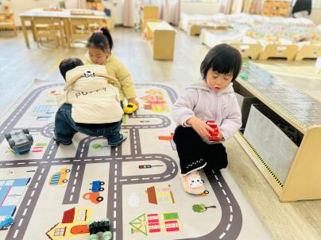  二、户外活动  （一）逛逛幼儿园、萌宠乐园  宝宝们到萌宠乐园去看了小香猪，姚老师把小猪从被窝里抱出来给我们看啦！我们还看了其他小动物。  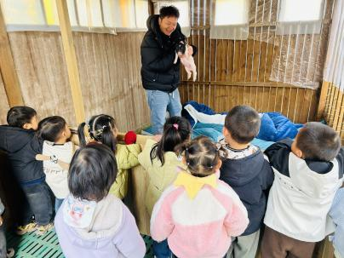  （二）攀攀爬爬  宝宝们在草地上的平衡木和攀爬架上进行了运动。  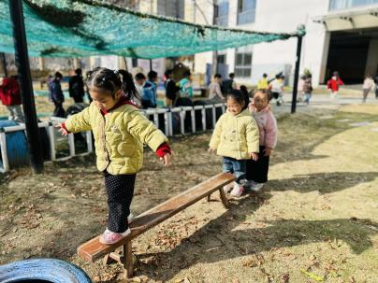  三、学习活动  （一）音乐游戏  宝宝们跟着音乐玩了一些音乐游戏，有《大巨人和小矮人》、《我的小手拍拍拍》。  （二）律动：健康歌  冬天到了，蹦蹦跳跳也能让我们暖和起来，宝宝们跟着《健康歌》的音乐进行了简单的身体律动。  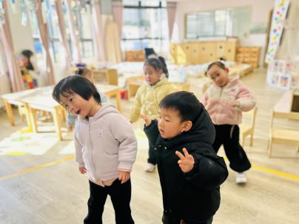
高彦 |  |  |  |  | 无
周楚瑞 | 鲜牛奶 √  多样饼干√ | 南瓜饭 √  芹菜牛柳√（一半）  花菜虾仁√（一半）  菠菜蘑菇汤√ | 12：30前入睡。 | 水果什锦汤√  蛋糕√  奶酪棒√ | 无
刘璟锃 | 鲜牛奶 √  多样饼干√ | 南瓜饭 √（一半）  芹菜牛柳√（少量）  花菜虾仁√（一半）  菠菜蘑菇汤√ | 12：30前入睡。 | 水果什锦汤√  蛋糕√  奶酪棒√ | 1
陆瑾玙 | 鲜牛奶 √  多样饼干√ | 南瓜饭 √（一半）  芹菜牛柳√（一半）  花菜虾仁√（一半）  菠菜蘑菇汤√ | 12：30前入睡。 | 水果什锦汤√  蛋糕√  奶酪棒√ | 无
蔡荞一 | 鲜牛奶 √  多样饼干√ | 南瓜饭 √（一半）  芹菜牛柳√（一半）  花菜虾仁√（一半）  菠菜蘑菇汤√ | 12：30前入睡。 | 水果什锦汤√  蛋糕√  奶酪棒√ | 无
臧卓宁 | 鲜牛奶 √  多样饼干√ | 南瓜饭 √（一半）  芹菜牛柳√（一半）  花菜虾仁√（一半）  菠菜蘑菇汤√ | 12：30前入睡。 | 水果什锦汤√  蛋糕√  奶酪棒√ | 无
王耀坤 | 鲜牛奶 √  多样饼干√ | 南瓜饭 √  芹菜牛柳√  花菜虾仁√  菠菜蘑菇汤√ | 12：30前入睡。 | 水果什锦汤√  蛋糕√  奶酪棒√ | 无
孙悦宁 | 鲜牛奶 √  多样饼干√ | 南瓜饭 √（一半）  芹菜牛柳√（一半）  花菜虾仁√  菠菜蘑菇汤√ | 12：30前入睡。 | 水果什锦汤√  蛋糕√  奶酪棒√ | 无
吴心诺 | 鲜牛奶 √  多样饼干√ | 南瓜饭 √（一半）  芹菜牛柳√（一半）  花菜虾仁√（一半）  菠菜蘑菇汤√ | 12：30前入睡。 | 水果什锦汤√  蛋糕√  奶酪棒√ | 无

